Cách chặn hoặc bỏ chặn những người phiền phức trên Instagram
Bạn mệt mỏi vì liên tục bị người khác làm phiền trên Instagram? Tính năng chặn người dùng của Instagram có thể giúp bạn.
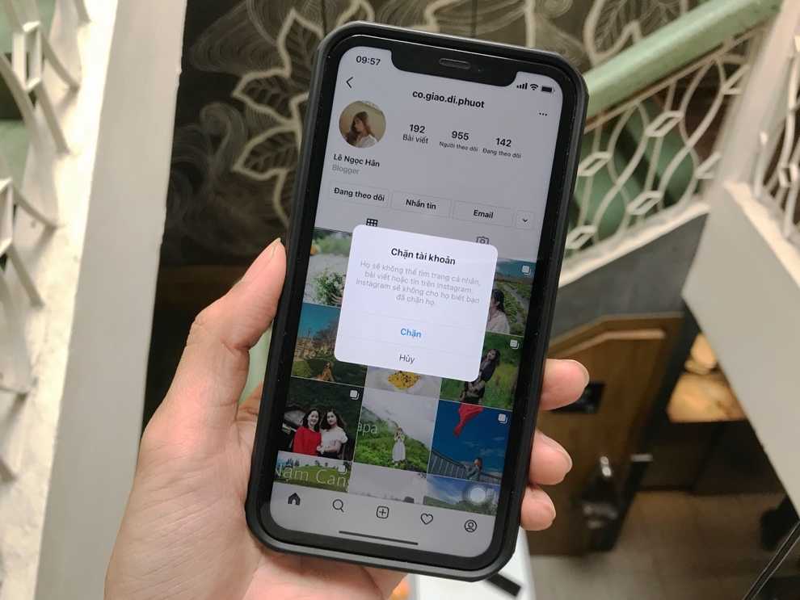
Chỉ sau vài thao tác đơn giản, bạn đã có thể chặn ai đó trên Instagram. Một khi bạn chặn ai đó, bạn sẽ không còn thấy bình luận, bài đăng, hình ảnh, story, hay bất kỳ hoạt động nào khác của họ trên nền tảng này, và ngược lại. Dĩ nhiên, bạn cũng có thể bỏ chặn người khác nếu muốn.
Sau đây là hướng dẫn chi tiết cách chặn hoặc bỏ chặn ai đó trên Instagram. Bài viết được thực hiện trên ứng dụng Instagram dành cho iPhone, nhưng bạn có thể áp dụng tương tự cho ứng dụng Instagram trên Android.
Cách chặn người khác trên Instagram
Bước 1: Mở ứng dụng Instagram trên iPhone.
Bước 2: Truy cập vào trang Instagram cá nhân của người bạn muốn chặn. Tại đây, bạn bấm nút hình ba dấu chấm ở phía trên góc phải, rồi chọn tùy chọn Block (Chặn) từ trình đơn bung lên ở cạnh dưới của màn hình.
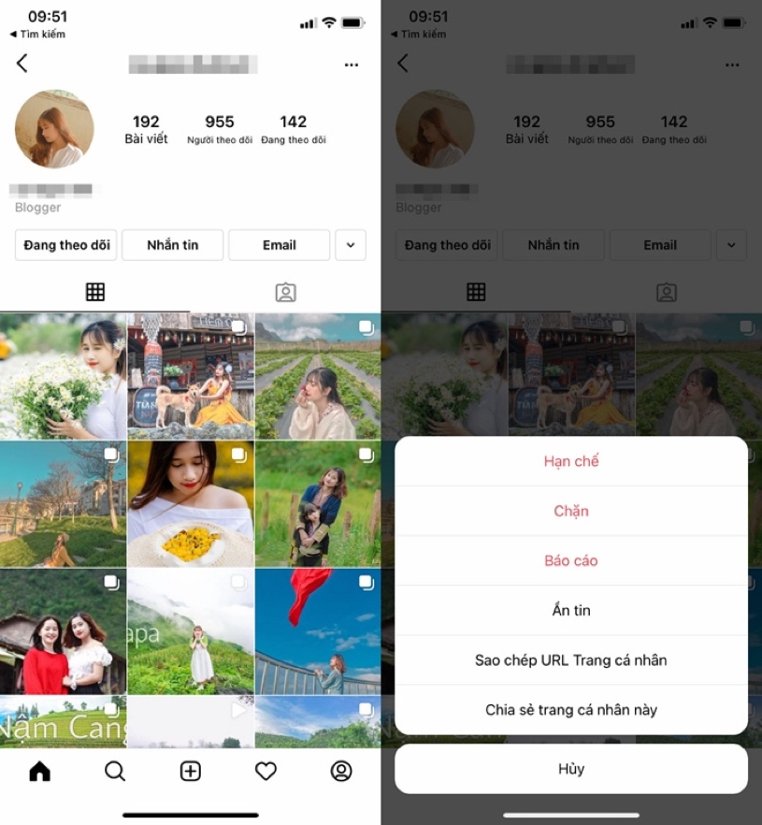
Bước 3: Instagram sẽ hiển thị hộp thoại yêu cầu bạn xác nhận việc chặn người này. Hãy bấm nút Block (Chặn) để xác nhận.
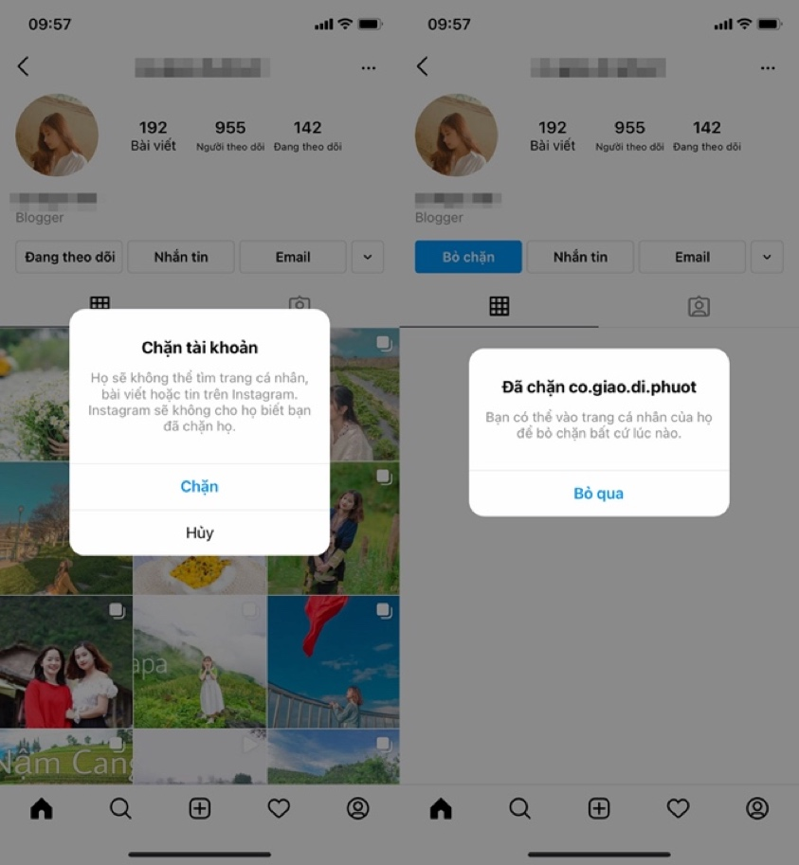
Cách bỏ chặn người khác trên Instagram
Sau này, khi bạn đổi ý và muốn muốn bỏ chặn ai đó, bạn chỉ cần làm theo các bước dưới đây:
Bước 1: Mở trang Instagram cá nhân của chính bạn bằng cách bấm lên nút hình người ở phía dưới góc phải, sau đó bấm lên nút hình ba thanh ngang ở phía trên góc phải.
Bước 2: Từ trình đơn bung lên ở cạnh dưới của màn hình, bạn chọn Settings (Cài đặt).
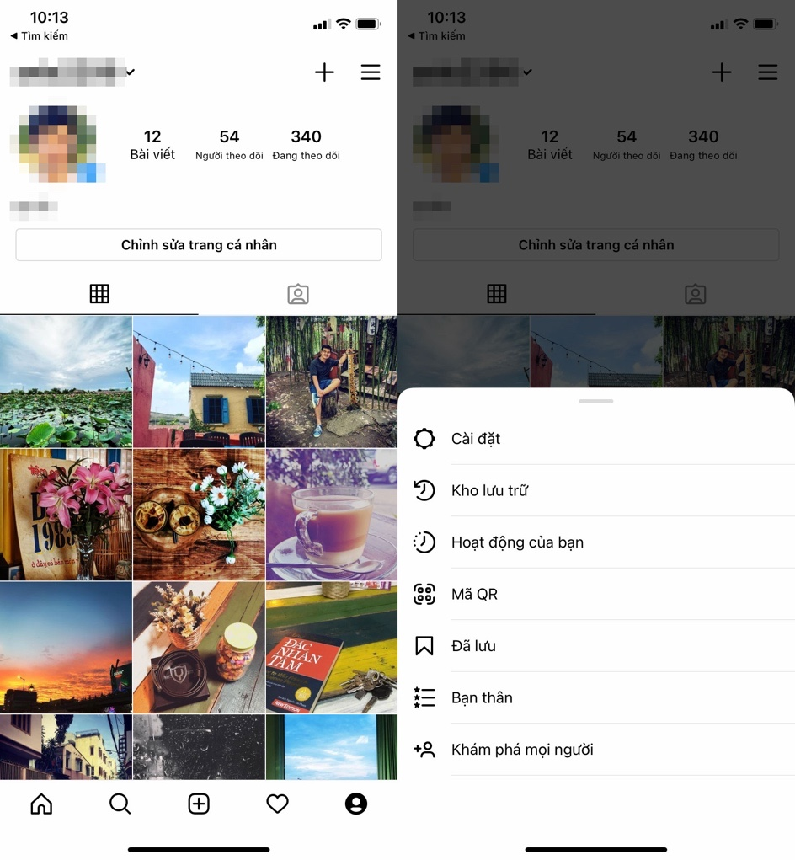
Bước 3: Tại trình đơn Settings (Cài đặt), bạn chọn Privacy (Quyền riêng tư).
Bước 4: Bây giờ, bạn chọn phần Blocked Account (Tài khoản bị chặn) bên dưới mục Connections (Quan hệ kết nối).
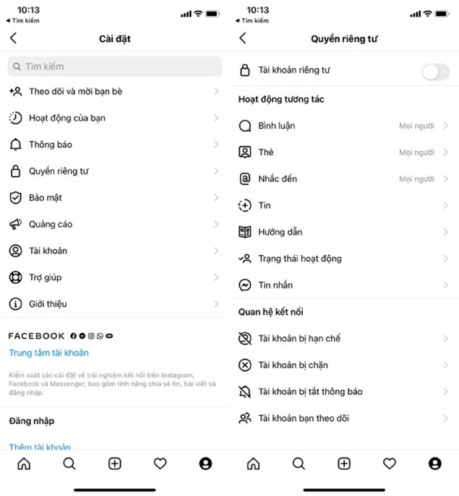
Bước 5: Tại đây, bạn sẽ thấy danh sách tất cả những người dùng Instagram mình đã chặn. Để bỏ chặn ai đó, bạn bấm lên tên của họ.
Bước 6: Thao tác trên sẽ mở trang Instagram cá nhân tương ứng của người đó. Tại đây, bạn sẽ thấy nút Unblock (Bỏ chặn). Hãy bấm lên nút này để bỏ chặn người dùng. Khi thấy hộp thoại xác nhận, bạn hãy bấm nút Unblock (Bỏ chặn) thêm lần nữa.
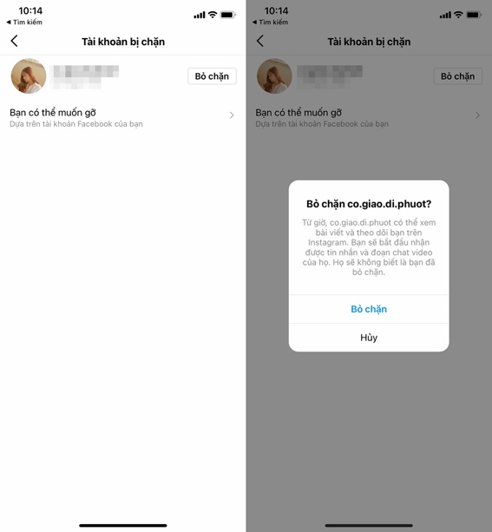
Ca Tiếu/Bành Lê
https://osxdaily.com/2020/11/27/how-block-unblock-someone-instagram/

